第5讲--流程控制(循环结构2)
本讲任务 2
本讲目标 2
本讲重点 2
本讲难点 3
回顾、预习检查[10分钟] 3
课程知识点讲解： 4
知识点1：for循环结构[35分钟] 4
1) 为什么需要for循环结构 4
2) 什么是for循环 4
3) for循环结构的使用 5
4) for结构的其他形式 6
5) for循环常见问题 7
6) 小结 8
知识点2：break语句[10分钟] 8
1) 为什么需要break语句 8
2) 如何使用break语句 9
3) 小结 10
知识点3：continue语句[10分钟] 10
1) 为什么需要continue语句 10
2) 如何使用continue语句 10
3) 小结 11
知识点4：循环结构总结[15分钟] 12
1) 循环结构 12
2) 控制流语句小结 12
总结[10分钟] 13
1) 总结 13
授课教师： 钟慧涛
课 时： 2课时

本讲任务
- 使用Java应用程序实现以下功能：
  - 循环录入学员成绩，计算结业平均分
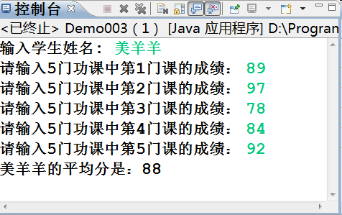
  - 成绩录入有效性检测
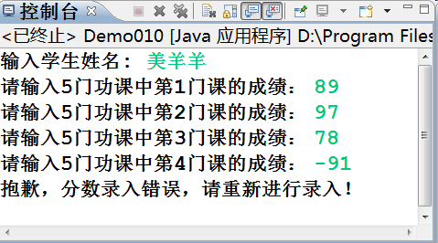
  - 统计优秀成绩的学员比例
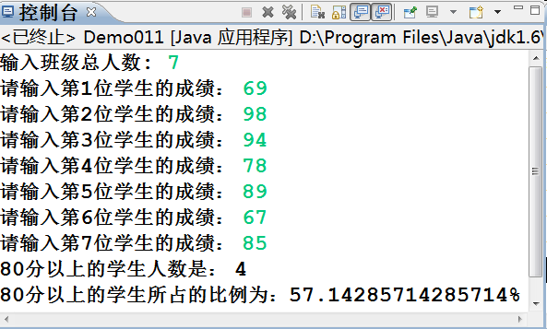

本讲目标
- 学会使用for循环结构
- 学会在程序中使用break和continue

本讲重点
- 掌握for循环结构
- break语句
- continue语句

本讲难点
- break和continue的使用

回顾、预习检查[10分钟]
- 回顾：
- while循环和do…while循环结构之间的异同？
  - 相同：都是用于解决在一定条件下反复执行一段代码的结构
  - 不同点：
- while：先判断，再执行
- do…while：先执行，再判断，无论条件是否成立，至少执行一次
- 代码填空： 实现整数反转
public class Huiwen {
public static void main(String[] args) {
int val = 12345;
int r_digit;
System.out.print("反转后的整数是：");
while ( ) {
;
;
;
}
}
}
- 分析：
- 要从最后一位开始得到每一位的数字：
          - 方法：数字取10的模（％），也就是余数，得到最后一位数字。
- 然后将这个数字输出到控制台。
- 每次取完最后一位数字后，除以10来得到剩下的数字。
- 循环条件：只要剩下的数字不为0，就循环执行第1、2、3步。
- 应当填写如下内容：
while (val != 0) {
r_digit = val % 10;
System.out.print (r_digit);
val = val / 10;
｝
- 预习检查：
- 什么时候选用for循环结构？
  - 在循环次数固定的情况下一般选用for循环结构
- for循环结构的基本语法和执行顺序是什么?
  - 初始化循环变量
  - 判断循环条件是否成立
  - 如果条件成立，执行循环体；条件不成立，结束循环
  - 执行完循环体后，对循环变量进行迭加，再次判断循环条件，从第2步开始再执行

课程知识点讲解：

知识点1：for循环结构[35分钟]

为什么需要for循环结构
- 我们在上一讲学习了while和do…while循环，可以让我们在编码过程中将一些重复执行的代码采用循环结构进行描述，可以大大简化编码工作，使代码更加简洁，易读。在JAVA的循环结构中不仅有while和do…while循环，还有for循环结构。
      - while循环代码示例：在上一讲中我们用while循环解决了在控制台输出100次：“我是最棒的！”
public class Demo003 {
public static void main(String[] args) {
int i = 1;
while (i <= 100) {
System.out.println("我是最棒的！");
i = i + 1;
}
}
}
        - 通过观察，我们可以发现：循环的次数是固定的：100次。
      - for循环代码示例：我们用for循环来解决这个问题：
public class Demo002 {
public static void main(String[] args) {
for (int i = 0; i < 100; i++) {
System.out.println("我是最棒的！");
}
}
}
      - 两种解决方式可以得到相同的效果。
- 使用for循环的原因：用for循环解决有固定循环次数的问题时，代码更加清晰，简洁，而且不容易出错。

什么是for循环
- 循环结构分析：
      - 循环结构的主要作用是反复执行一段代码，直到设置的条件不再满足。
      - 循环结构四个组成部分：
⑴初始部分：设置循环的初始状态。比如：我们设置记录循环次数的变量i为0；
⑵循环体：重复执行的代码，即输出“我是最棒的！”；
⑶迭代部分：下一次循环开始前要执行的部分，在while循环中它作为循环体的一部分。比如：使用“i = i + 1;”进行循环次数的累加；
⑷循环条件：判断是否继续循环的条件。比如：使用“i < 100”判断循环次数是否已经达到100次。
      - 结论：在for循环结构中，这几个部分同样必不可少，不然循环就会出现错误。
- for循环的语法
for(表达式1;表达式2;表达式3){
//循环执行的语句
}
- 语法讲解：
- for是这个循环结构的关键字
- 表达式1：是赋值语句
功能：循环结构的初始部分，为循环变量赋初值
- 表达式2：条件语句
功能：循环结构的循环条件，只有条件为true，循环体才能执行
- 表达式3：赋值语句，通常使用“++”或“--”运算符
功能：循环结构的迭代部分，通常用来修改循环变量的值
- for关键字后面小括号中的3个表达式必须用“;”（分号）隔开。
- 执行顺序：
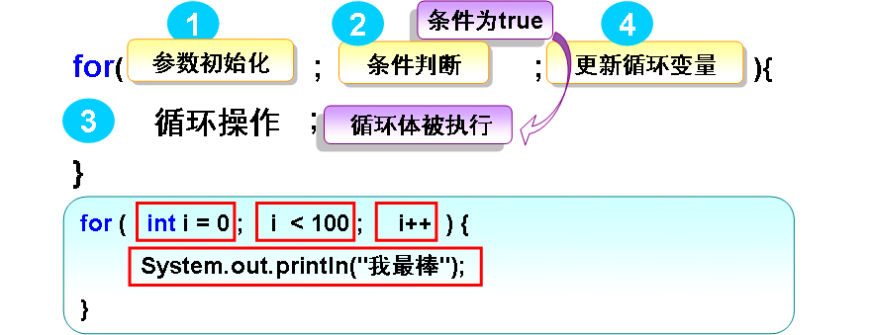
- 执行初始部分：int i = 0；（循环开始时执行一次，以后不再执行）；
- 执行循环条件判断：i < 100 ；
- 根据条件判断的结果：
          - 如果为true，执行循环操作
          - 如果为false，退出循环，后面步骤不再执行
- 执行迭代部分，改变循环变量的值：i++；
- 重复第2、3、4步，依次进行，直到退出for循环结构。
- for循环特点
- 先判断，后执行
- 循环次数固定(也可以解决循环次数不固定的问题，不过一般用于解决循环次数固定的问题)
- 简洁明了
- for循环作用
- 解决需要多次执行操作的问题，用于次数固定的循环。提高工作效率和减少代码编写量。
- for循环使用场合
- 在解决有固定次数的循环问题时，使用for循环结构。

for循环结构的使用
- 通过示例来学习如何使用for循环
循环录入某学员S1的5门课成绩，计算平均分
- 使用for循环结构的步骤
      - 分析循环条件和循环操作
      - 套用for语法写出代码
      - 检查循环是否能够退出
- 分析：
- 循环次数：5
- 循环条件：循环的次数不足5，继续循环
- 循环操作：录入成绩，计算成绩之和
- 代码：
import java.util.*;
/**
* Demo003.java 演示for循环，录入5门课成绩，并计算平均值
*/
public class Demo003 {
public static void main(String[] args) {
int score; // 每门课的成绩
初始值：i = 0
循环条件：i < 5
循环变量改变：i++

int sum = 0; // 成绩之和
int avg; // 平均分
Scanner input = new Scanner(System.in);
System.out.print("输入学生姓名: ");
String name = input.next(); // 输入姓名
for (int i = 0; i < 5; i++) { // 循环5次录入5门课成绩
System.out.print("请输入5门功课中第" + (i + 1) + "门课的成绩： ");
score = input.nextInt();
sum = sum + score;
循环操作执行5次
}
avg = sum / 5; // 计算平均分
System.out.println(name + "的平均分是：" + avg);
}
}
- 代码分析：
- 在初始部分：声明循环变量i，并初始化为0，用来记录循环次数
- 在条件判断部分：循环条件：i < 5
- 在迭代部分：对循环变量进行迭代：i++
- 在循环操作部分(循环体)：要进行的循环操作
- 执行过程：
- 执行初始部分：int i = 0
- 判断循环条件：如果为true，执行一次循环体
- 循环体结束后，执行迭代部分：i++
- 再判断循环条件是否成立，如果为true，继续执行循环体
- 直到循环条件变成false，退出循环
- 小结：
- 在for循环结构中：表达式1只执行一次，表达式2和表达式3则可能执行多次，循环体可能多次执行，也可能一次也不执行。

for结构的其他形式
- 输出如图所示加法表
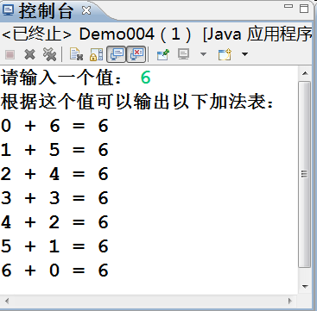
- 分析：
  - 这是一个根据输入的整数值来输出一张加法表
  - 循环初始化：i = 0；j = 输入值
  - 循环条件：i <= 输入值
  - 循环操作：计算i + j
  - 循环变量的改变：i++，j--
代码示例：
import java.util.*;
/**
* Demo004.java 演示for循环的复杂形式
*/
public class Demo004 {
public static void main(String[] args) {
int i, j;
Scanner input = new Scanner(System.in);
System.out.print("请输入一个值： ");
int val = input.nextInt();
System.out.println("根据这个值可以输出以下加法表： ");
for (i = 0, j = val; i <= val; i++, j--) {
System.out.println(i + " + " + j + " = " + (i + j));
}
表达式1
表达式3
}
}
- 特点：
  - 表达式1中可以声明多个同一类型的变量并赋值，用“，”隔开
  - 表达式3可以是用“，”隔开的多个表达式，运算顺序从左到右

for循环常见问题
- 使用for循环要注意的几个问题：
for(<初始化循环变量> ; <循环条件> ; <修改循环变量的值>) {
<循环体语句>;
}
- 关键字for后面小括号中的两个“;”都不可以省略。
- 关键字for后面小括号中除了两个“;”以外都可以省略。
- 如果表达式1省略，循环变量的初始值在for语句之前由赋值语句取得
- 缺少初始化循环变量
for(;i<10; i++){
System.out.println("这是 "+ i);
}
      - 这段代码没有对变量 i 进行初始化，会出现编译错误
- 缺少条件判断语句
for(int i=0;; i++){
System.out.println("这是 "+ i);
}
- 编译正确，但是缺少循环条件，造成死循环
- 缺少迭代部分
for(int i=0;i<10;){
System.out.println("这是 "+ i);
i++;
}
- 编译通过，但是循环变量的值无变化，造成死循环
- 省略表达式3，在循环体内应设法改变循环变量的值以结束循环
- 缺少初始化循环变量、条件判断语句、迭代部分
for(;;){
System.out.println("这是测试");
}
- 表达式全省略，无条件判断，循环变量无改变，应在循环体内设法结束循环，否则会造成死循环

小结
- 问题：
  - 求1～100之间不能被3整除的数之和（使用for循环结构）
- 分析：
- 初始化部分：int i = 1
- 循环条件：只要整数不超过100，循环就不会停止：i <＝ 100
- 迭代部分：i每循环一次增加1：i++
- 循环操作：判断i是不是能被3整除，如果能整除，就累加
- 代码：
public class Demo005 {
public static void main(String[] args) {
int sum = 0;// 声明变量保存累加后的和
for (int i = 1; i <＝ 100; i++) {
if (i % 3 != 0) {
sum = sum + i;
}
}
System.out.println("和是：" + sum);
}
}

知识点2：break语句[10分钟]

为什么需要break语句
- 在前面学习过的循环结构中，在执行循环时要进行条件判断，只有在条件为“假”时，循环才会结束。有时我们想要根据需要停止整个循环或是跳到下一次循环（也就是不执行完整个循环体），我们可以用跳转语句来实现。
- Java中有三种跳转形式：
      - break：停止
      - continue：继续
      - return：返回
- 我们今天学习前两种：break和continue
- 在switch结构中使用过break：用于终止switch语句中的某个分支，使程序跳转到switch语句块以外的下一条语句
int i = 2;
switch (i) {
case 1:
System.out.println("星期一");
break;
case 2:
System.out.println("星期二");
break;
}
// 其他语句
- 在循环结构中使用break
- 示例：在4000M长跑中，每跑一圈（400M），就判断一下能不能再跑下一圈。如果不能，就退出。如果能，就接着跑。
for (int i = 0; i<10; i++) {
//跑400米；
if（不能坚持）{
break; //退出比赛
break通常在循环中与if条件语句一起使用

}
}
- break的作用：
      - 改变程序控制流
用于do-while、while、for中时，可跳出循环而执行循环后面的语句

如何使用break语句
- 用break语句解决问题：循环录入某学生5门课的成绩并计算平均分，如果某分数录入为负，停止录入并提示录入错误
- 循环录入成绩，判断录入正确性：录入错误，使用break语句立刻跳出循环；否则，累加求和
import java.util.Scanner;
/**
* Demo010.java 演示break,录入错误退出
*/
public class Demo010 {
public static void main(String[] args) {
int score; // 每门课的成绩
int sum = 0; // 成绩之和
int avg; // 平均分
boolean wrong = true;
Scanner input = new Scanner(System.in);
System.out.print("输入学生姓名: ");
String name = input.next(); // 输入姓名

for (int i = 0; i < 5; i++) { // 循环5次录入5门课成绩
System.out.print("请输入5门功课中第" + (i + 1) + "门课的成绩： ");
score = input.nextInt();
if (score < 0) {
wrong = false;
break;
}
sum = sum + score;
对录入的分数进行判断，如果小于0，标记出错状态，并立即跳出整个for循环
}

if (wrong) {
avg = sum / 5; // 计算平均分
System.out.println(name + "的平均分是：" + avg);
} else {
System.out.println("抱歉，分数录入错误，请重新进行录入！");
}
}
}

小结
- break语句总结：
      - break语句用于终止某个循环，使程序跳到循环体外的下一条语句。
      - 在循环中位于break后的语句将不再执行
      - break语句可以用在for、while、do...while循环中
      - break语句通常与if条件结构一起使用
      - break一般位于if条件结构的最后一句
- 示例：1～10之间的整数相加，得到累加值大于20的当前数
      - 分析：
        - 使用循环进行累加，从1到10
        - 判断累加值是否大于20
        - 如果大于20，则跳出循环，并打印当前值
        - 代码：
public class Demo002 {
public static void main(String[] args) {
int sum = 0; // 声明变量表示累加的和
for (int i = 1; i <= 10; i++) {
sum = sum + i; // 累加
if (sum > 20) {
System.out.print("当前数是:" + i);
break;
}
如果大于20，则跳出循环，并打印当前值
}
}
}

知识点3：continue语句[10分钟]

为什么需要continue语句
- 在4000M长跑中，为什么不能坚持呢，那是因为他太渴了。为了能坚持下去，每跑一圈，就问一下：是不是口渴，如果渴了就喝水，如果不渴，就接着跑
for (int i = 0; i<10; i++) {
//跑400米；
if（不口渴）{
continue; //不喝水，继续跑
}
如果不口渴，则执行“continue”
继续水壶，喝水;
}
- 在上面代码中：如果口渴，则执行“接过水壶，喝水;”，如果不口渴，则执行“continue”，continue后面的语句“接过水壶，喝水”将不再被执行，之后进入下一次循环。
- 使用场合：在某次循环中，我们不想执行完所有的循环体，就想跳出此次循环，开始执行下一次循环。

如何使用continue语句
- 循环录入Java课的学生成绩，统计分数大于等于 80分的学生比例
- 分析：
      - 通过循环，获得分数大于等于80分的学生人数num
      - 判断：如果成绩<80，不执行num++，直接进入下一次循环
      - 在循环中要对录入的分数进行判断，如果小于80，跳出本次循环，执行下一次循环
- 代码：
import java.util.Scanner;
public class Demo002 {
public static void main(String[] args) {
int score; // 成绩
int total; // 班级总人数
int num = 0; // 成绩大于或等于80分的人数

Scanner input = new Scanner(System.in);
System.out.print("输入班级总人数: ");
total = input.nextInt(); // 输入班级总数

for (int i = 0; i < total; i++) {
System.out.print("请输入第" + (i + 1) + "位学生的成绩： ");
score = input.nextInt();
if (score < 80) {
continue;
对录入的分数进行判断，如果小于80，跳出本次循环，执行下一次循环
}
num++;
}
System.out.println("80分以上的学生人数是： " + num);
double rate = (double) num / total * 100;
System.out.println("80分以上的学生所占的比例为：" + rate + "%");
}

小结
- continue ：只能用在循环结构中
- continue 作用：跳过循环体中剩余的语句而执行下一次循环
- 通常与if条件语句一起使用，加速循环
- 示例：求1～10之间的所有偶数和
      - 分析：
        - 使用循环进行累加，循环的范围是从1至10
        - 判断当前数是否为偶数
        - 如果为奇数跳过，执行下一个循环，如果为偶数，进行累加
      - 代码：
public class Demo002 {
public static void main(String[] args) {
int sum = 0; // 定义一个变量，进行累加
for (int i = 1; i <= 10; i++) {
if (i % 2 == 1) {
continue;// 如果i为奇数,结束本次循环，进行下一次循环
}
sum = sum + i;
}
System.out.print("1--10之间的偶数和是:" + sum);
}
}

知识点4：循环结构总结[15分钟]

循环结构
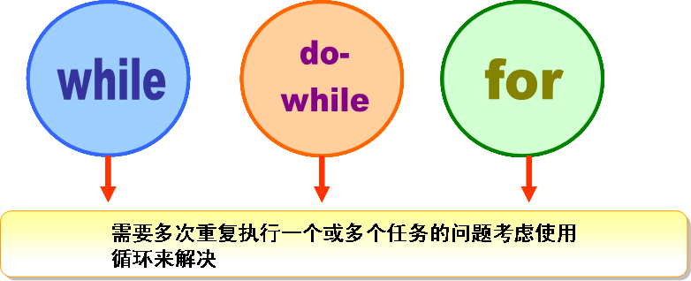
- 三种循环都有4个必不可少的部分：
      - 初始部分
      - 循环条件
      - 循环体
      - 迭代部分
- while和for相同，先进行判断，后执行循环体内容
- do…while是先执行，后判断，至少执行一次
- 各种循环结构的执行顺序
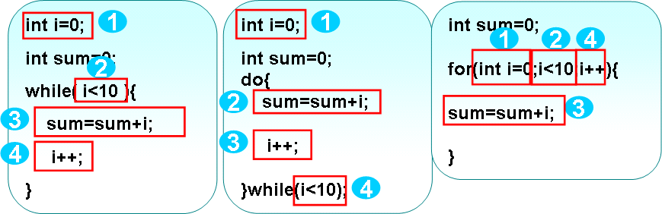
- 适用情况：
      - 对于循环次数确定的情况，通常使用for循环
      - 对于循环次数不确定的情况：
        - 如果不要求先执行一次，用while循环
        - 如果要求先执行一次，用do…while循环

控制流语句小结
- 流程控制：用于引导程序的执行。
- 顺序结构：语句顺序执行
- 已经学过的控制流程语句：
- 分支结构：语句在满足条件下执行
        - if, if…else, if…else if…else, switch
- 循环结构：语句在满足条件下循环执行多次
        - while, do…while, for
- 跳转语句：允许程序跳跃执行
        - break, continue

总结[10分钟]

总结
- for循环结构如何执行？
- 在循环中使用什么方式跳出或终止循环？
- break与continue之间的差别是什么？

